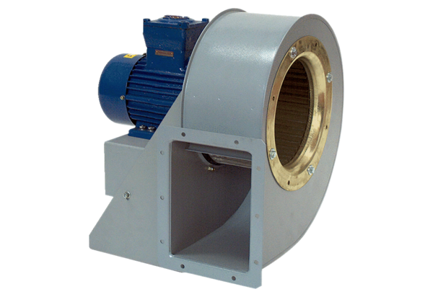Центробежный вентилятор GRM HD 35/4-2 ExКомплект поставки: 1 штукАссортимент: C
Номер артикула: 0073.0410Изготовитель: MAICO

